● Investigar y contestar las siguientes preguntas.

¿Qué es un usuario root en Linux?

El usuario root en Linux es el usuario que tiene acceso administrativo al sistema. Los usuarios normales no tienen este acceso por razones de seguridad.

¿Por qué ubuntu no me deja establecer la contraseña durante la instalación?

En la instalación nos ha dejado poner contraseña al usuario. Con respecto al root, no hay contraseña de root en Ubuntu y muchas distribuciones modernas de Linux. En cambio, a una cuenta de usuario normal se le otorga permiso para iniciar sesión como usuario raíz mediante el comando sudo.

¿Cuáles son los procesos típicos de Linux?¿Cómo identificarlos?.

Los que se pueden identificar escribiendo “top” en la línea de comando

● Investigar y establecer una contraseña para el usuario root.

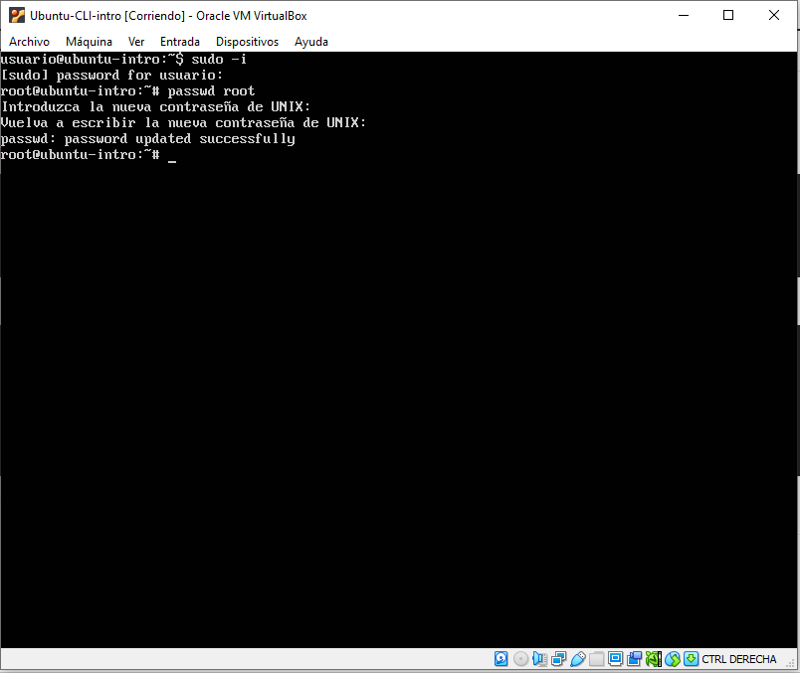

Opcional

